DIALOGUE verbes pronominaux
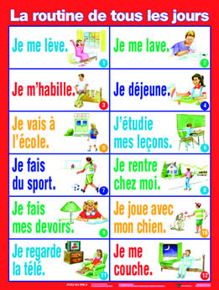
- hur dags lägger du dig?
- jag lägger mig klockan 23.30 och du?
- jag lägger mig klockan 21.45
- när vaknar du?
- jag vaknar ungefär klockan 06.00
- när går du upp?
- jag går ofta upp klockan 06.30 och du, när går du upp?
- jag går alltid upp klockan 07.15
- vad gör du sedan?
- jag duschar och ibland badar jag
- jaha, jag tvättar mig bara
- och sedan borstar jag tänderna och sedan klär jag på mig
- jag äter frukost först, sedan borstar jag tänderna
- och sedan kammar jag mig och sminkar mig
- vad gör du på lördagarna då?
- jag roar mig på fredag kväll så jag sover länge på lördagarna
- hur dags går du upp då?
- jag vet inte; ibland vaknar jag klockan 09.00
- jag somnar ofta sent

kamma sig | tvätta sig | stiga upp
vakna | lägga sig | bada
duscha | borsta tänderna | skynda sig
raka sig | sminka sig | klä på sig
klä av sig | somna | torka sig
roa sig | ha tråkigt (tråka sig) | klara sig

- hon klarar sig själv
- har du tråkigt?
- de klär av sig
- hon rakar sig
- jag torkar mig

